Oblig1_3 – Yahye Abdi Ahmed

Table of Contents
SQL utvalgsspørringer for å hente ut data fra én tabell 2
Velg ut rader og kolonner: 3
Kolonner spørring: 3
Rad spørringer: 4
Sortere radene med hensyn på bestemte kolonner: 5
Alfabetisk rekkefølge sortering: 5
Sortering med nummer 5
Begrense nummer med WHERE nøkkelord 6
Aggregere data (beregne sum, gjennomsnitt og lignende) 6
Nummer datatype 7
Sum() - sum 7
AVG() - average/gjennomsnitt 7
MAX() og MIN() 7
String datatype 8
UPPER() og LOWER() 8
CONCAT() 8
Funksjoner og operatorer 9
AND 9
OR 9
NOT 10

SQL utvalgsspørringer for å hente ut data fra én tabell
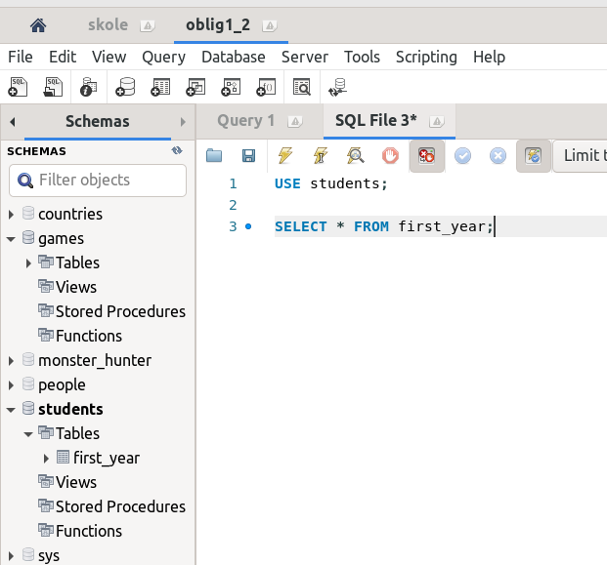

Jeg bruker samme tabell fra oblig1_2. For å hente ut data fra tabellen, kjører jeg først sql query USE students;. Det er for å velge hvilke schema/database jeg ønsker å jobbe videre med. Dette kan også gjøres å bare dobbelklikke students.

SELECT * FROM first_year; er query som henter alt data ligger tabellen first_year. * er wildcard som velger ut alt. Alternativt er det fult mulig å velge bestemte kolonner fra tabellen.

Sånn ser alt data tabellen first_year ut:
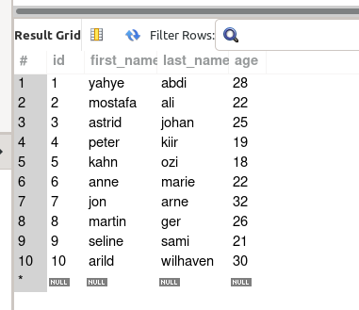

Velg ut rader og kolonner:
Isteden for å velge ut alt data med wildcard *, så er det mulig å velge ut bestemte kolonner og rader.

Kolonner spørring:
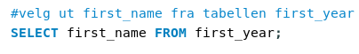
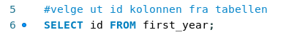

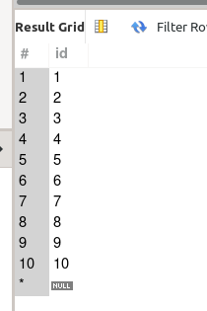
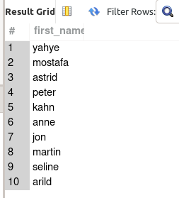

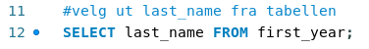
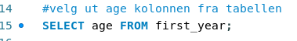

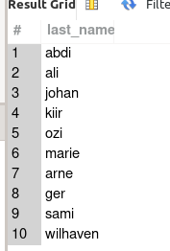
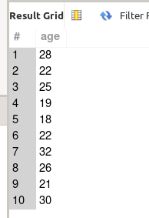

Rad spørringer:

Bestemt kolonne kan hentes med for eksempel WHERE nøkkelord. Her henter alt med * og fra tabellen first_year med FROM nøkkelord, tilslutt bestemmer WHERE ved å se etter first_name kolonne med navnet yahye. Nå viser resultatet bare 1 rekord, men om det andre rekord med like first_name, så vil spørrigen alle som oppfyller lik krav. Vi kan legge til mer begrensning ved å se last_name og til og med age kolonne om vi ønsker akkurat 1 rekord fra tabellen.

I disse 2 spørringene ser vi en med en rekord siden det finnes bare som har first_name yahye.
På den andre er 2 i tabellen er 22 år gamle.

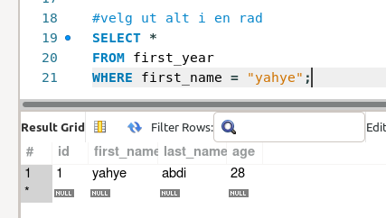
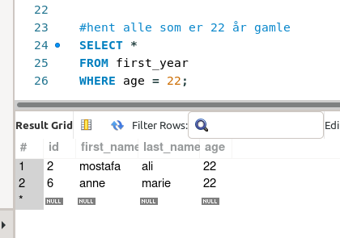

Sortere radene med hensyn på bestemte kolonner:

Alfabetisk rekkefølge sortering:
Her er listen sortert alfabetisk, default at den sorterer i stigende rekkefølge. Det er mulig å gjøre motsatt legge nøkkelordet DESC i ORDER BY. Her under er 2 bilder. En stigende og synkende rekkefølge.
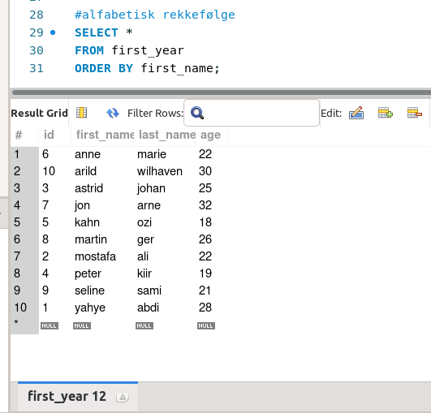
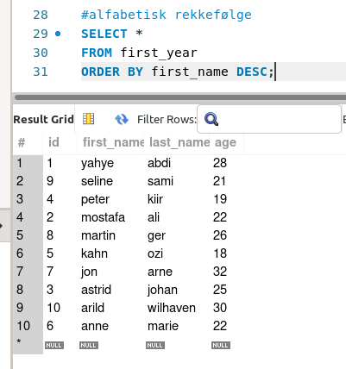

Sortering med nummer
Vi kan også sortere med nummer. Her med alder. Den sorterer stigende(ASC), som også default eller descending(DESC) synkende.
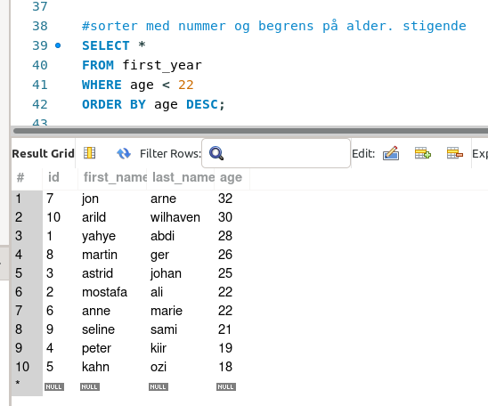
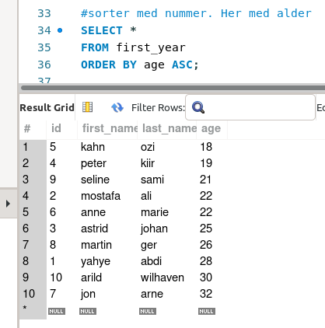

Begrense nummer med WHERE nøkkelord
Vi kan legge mer betingelser i sorteringen. Her legger begrenser vi antall i resultat til kun personer som er på alder 22 eller mindre med WHERE.
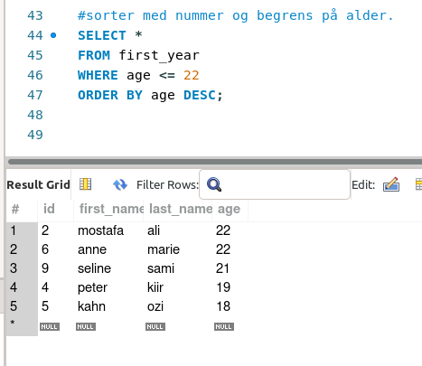

Aggregere data (beregne sum, gjennomsnitt og lignende)

I MySQL kan vi bruke mange innbygde funksjoner. Det finnes funksjoner å manipulere String datatype, funksjoner for nummer datatype, funksjoner for dato datatype og funksjoner for mer avansert funksjonalitet. Vi skal se på noe funksjoner for å manipulere nummer og String datatype.

For nummer har vi en funksjon til å regne ut sum av alle tall i kolonne. For eksempel i Schema first_year, kan vi regne ut sum av alle alder med funksjonen SUM().
Vi kan regne ut gjennomsnittsalder med AVG() funksjon, average function.
Størst alder og mist alder kan vi finne med funksjonene MA() og MIN()

For String har vi funksjoner blant annet UPPER() for å gjøre tekst til store bokstaver, LOWER() for små bokstaver. CONCAT() til legge sammen tekst etter hverandre.

Nummer datatype
Det som er spesielt med funksjoner er bruken av parentes(). Dette ligner på måten funksjoner fungerer i typisk programmeringsspråk som python, javascript, java etc.

Sum() - sum
Denne funksjonen legger sammen alle tall i alder kolonnen.

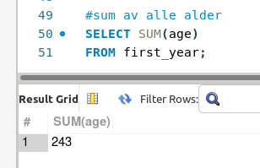

AVG() - average/gjennomsnitt
AVG funksjonen finner gjennomsnittalderen på de 10 personene i first_year database. Gjennomsnittalderen for denne gruppen er 24.3 år.
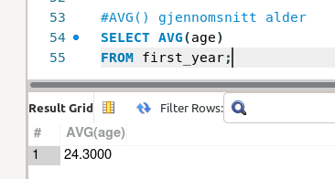

MAX() og MIN()
MIN() finner det minste nummeret i kolonnen age og MAX() finner den største nummeret.
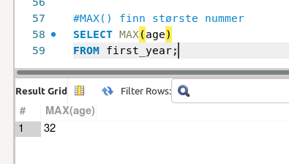
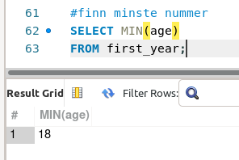

String datatype
Funksjonene for String datatype har parentes vi kan legge kolonnene vi ønsker å manipulere og funksjonene returnerer noe tilbake.

UPPER() og LOWER()
UPPER() Gjør tekst i kolonnen til storebokstaver og LOWER() til små bokstaver. I javascript, java har funksjonnavnet toUpperCase() og toLowerCase()
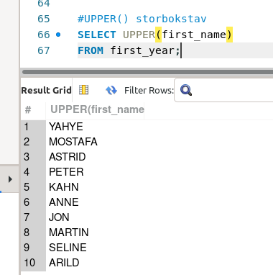
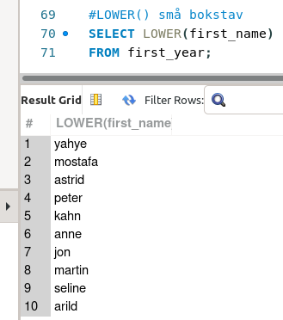

CONCAT()
Denne funksjonen legger sammen innehold i valgt kolonner. Schema first_year har to kolonner med String datatype, first_name og last_name. Vi kan legge dem sammen i en kolonne som full_name med alias. I funksjon parentesen kan vi legge tøm streng med mellom akkurat som i python, java etc. CONCAT(first_name, ’’ ’’, last_name).
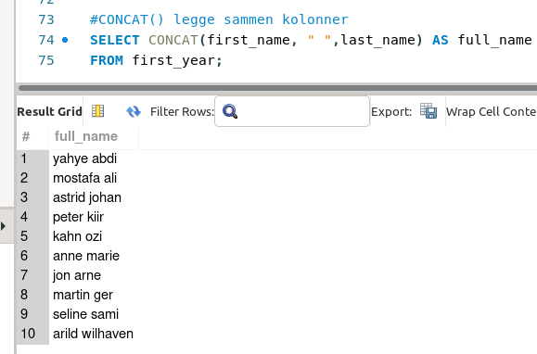

Funksjoner og operatorer
Funksjoner har vi sett litt på allerede i avsnittet over, men operatorer har vi ikke brukt ennå. Når vi snakker om operatorer is MySQL, så handler det om AND, OR, NOT operatorer. Matematisk operator som +,-,*,/ og % er også operatorer. >,< =<.=>,<>, større, mindre, lik og mindre, like og større, ulike er også logisk operatorer vi kan bruke til å gi betingelser til MySQL spørringene.

AND
Det er en av operatorene til å lage 2 sammensatt betingelser. Begge MÅ være sanne eller stemme. Eksempelet her ser at vi at først må first_name starte med bokstavet ’’a’’ og den andre betingelsen er at alderen må være lik 25 eller mindre. Resultat er 2 person av 10 møter disse 2 betingelsene. Astrid og Anne.
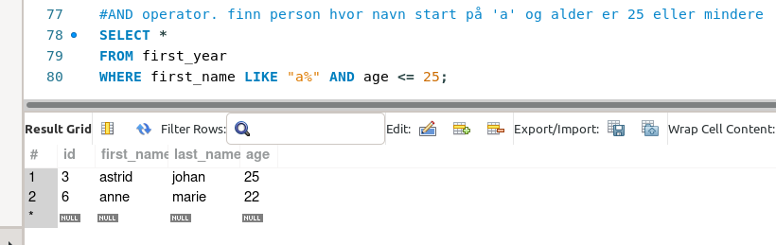

OR
OR er også operator for sjekke 2 betingelser, men begge må IKKE være sanne for at spørringen skal resultat. Hvis 1 av betingelsene er sann, så får vi resultat på den. Om begge er sanne, så vi enda mer resultat.
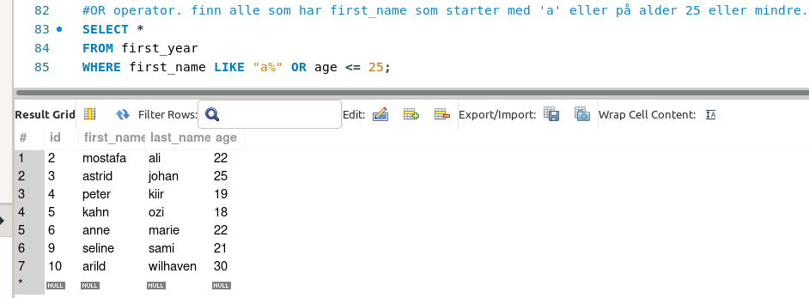
Når vi kjører samme spørring som den i AND, men bare bytter ut AND med OR, får Astrid og Anne som starter first_navnet sitt ’a’ og alle andre personer som på alder 25 eller mindre. Itillegg får personen Arild som er større enn 25 år, fordi navnet fornavnet hans begynner med ’’a’’.

NOT
Med NOT operator, kan vi velge ut data vi ikke ønsker. Her blir alle med first_name som ikke begynner på ’a’ og som har er på alder mindre eller lik 25 år hentet.
